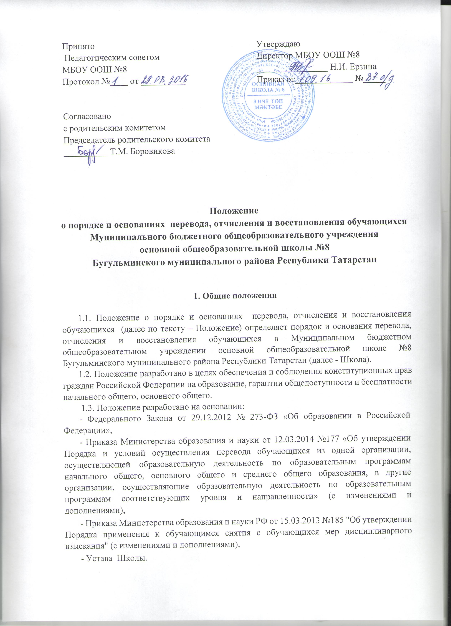

1.4. Обучающиеся могут быть переведены в другие образовательные организации в следующих случаях:
а) в связи с переменой места жительства;
б) в связи с переходом в образовательное учреждение, реализующее другие виды образовательных программ в том числе в рамках сетевого взаимодействия;
в) по желанию родителей (законных представителей);
г) в случае прекращения деятельности Школы, аннулирования лицензии на осуществление образовательной деятельности, лишения ее государственной аккредитации по соответствующей образовательной программе.
д) в случае приостановления действия лицензии, приостановления действия государственной аккредитации полностью или в отношении отдельных уровней образования.
Администрация школы обеспечивает перевод совершеннолетних обучающихся с их письменного согласия, а также несовершеннолетних обучающихся с письменного согласия их родителей (законных представителей).
1.5. Комплектование контингента обучающихся, перемещение из одного класса параллели в другой является компетенцией Школы.
1.6. Перевод учащегося из одного образовательного учреждения в другое, или из одного класса в другой не зависит от периода (времени) учебного года.
1.7 Перевод обучающегося на основании решения суда производится в порядке, установленном законодательством.

Перевод совершеннолетнего обучающегося по его инициативе или несовершеннолетнего обучающегося по инициативе его родителей (законных представителей)
2.1. В случае перевода совершеннолетнего обучающегося по его инициативе или несовершеннолетнего обучающегося по инициативе его родителей (законных представителей) совершеннолетний обучающийся или родители (законные
представители) несовершеннолетнего обучающегося:
- осуществляют выбор принимающей организации;
- обращаются в выбранную организацию с запросом о наличии свободных мест, в том числе с использованием сети Интернет;
- обращаются в Школу с заявлением об отчислении обучающегося в связи с переводом в принимающую организацию. Заявление о переводе может быть направлено в форме электронного документа с использованием сети Интернет.
2.2. В заявлении совершеннолетнего обучающегося или родителей (законных представителей) несовершеннолетнего обучающегося об отчислении в порядке перевода в принимающую организацию указываются:
а) фамилия, имя, отчество (при наличии) обучающегося;
б) дата рождения;
в) класс и профиль обучения (при наличии);
г) наименование принимающей организации. В случае переезда в другую местность указывается только населенный пункт, субъект Российской Федерации.
2.3. На основании заявления совершеннолетнего обучающегося или родителей (законных представителей) несовершеннолетнего обучающегося об отчислении в порядке перевода Школа в трехдневный срок издает распорядительный акт об отчислении обучающегося в порядке перевода с указанием принимающей организации.
2.4. Образовательное учреждение выдает совершеннолетнему обучающемуся или родителям (законным представителям) несовершеннолетнего обучающегося следующие документы:
- личное дело обучающегося;
- документы, содержащие информацию об успеваемости обучающегося в текущем учебном году (выписка из классного журнала с текущими отметками и результатами промежуточной аттестации), заверенные печатью и подписью директора школы.
2.5. Требование предоставления других документов в качестве основания для зачисления обучающихся в принимающую организацию в связи с переводом из школы не допускается.
2.6. Указанные в п.2.4 настоящего Положения документы предоставляются совершеннолетним обучающимся или родителями (законными представителями) несовершеннолетнего обучающегося в принимающую организацию вместе с заявлением о зачислении обучающегося в указанную организацию в порядке перевода из Школы и предъявлением оригинала документа, удостоверяющего личность совершеннолетнего обучающегося или родителя (законного представителя) несовершеннолетнего обучающегося.
2.7. Зачисление обучающегося в принимающую организацию в порядке перевода оформляется распорядительным актом руководителя принимающей организации (уполномоченного им лица) в течение трех рабочих дней после приема заявления и документов, указанных в п.2.4 настоящего Положения, с указанием даты зачисления и класса. При приеме (переводе) на обучение по имеющим государственную аккредитацию образовательным программам начального общего и основного общего образования выбор языка образования, изучаемых родного языка из числа языков народов Российской Федерации, в том числе русского, как родного языка, государственных языков республик Российской Федерации осуществляется по заявлениям родителей (законных представителей) обучающихся.
2.8. Принимающая организация при зачислении обучающегося, отчисленного из Школы, в течение двух рабочих дней с даты издания распорядительного акта о зачислении обучающегося в порядке перевода письменно уведомляет Школу о номере и дате распорядительного акта о зачислении обучающегося в принимающую организацию.
2.9. В случае перевода совершеннолетнего обучающегося по его инициативе или несовершеннолетнего обучающегося по инициативе его родителей (законных представителей) в Школу совершеннолетний обучающийся или родители (законные представители) несовершеннолетнего обучающегося:
- обращаются в Школу с запросом о наличии свободных мест, в том числе с использованием сети Интернет;
-при наличии свободных мест обращаются в образовательную организацию, в которой обучаются, с заявлением об отчислении в связи с переводом в Школу.
Заявление о переводе может быть направлено в форме электронного документа с использованием сети Интернет.
- Школа принимает обучающегося в соответствии с Правилами приема граждан на обучение по образовательным программам начального общего, основного общего образования.

Порядок и основания отчисления
3.1 Образовательные отношения прекращаются в связи с отчислением обучающегося из школы в связи:
- с получением образования (завершением обучения);
- с выбором формы получения образования в форме семейного образования или самообразования;
- досрочно по основаниям, установленным п.п. г и д п.1.4 настоящего Положения.
3.2. Образовательные отношения могут быть прекращены досрочно в следующих случаях:
- по инициативе совершеннолетнего обучающегося или родителей (законных представителей) несовершеннолетнего обучающегося, в том числе в случае перевода обучающегося для продолжения освоения образовательной программы в другую образовательную организацию, осуществляющую образовательную деятельность;
- по инициативе школы в случае применения к обучающемуся, достигшему возраста пятнадцати лет, отчисления как меры дисциплинарного взыскания за неисполнение или нарушение Устава Школы, Правил внутреннего распорядка обучающихся и иных локальных нормативных актов по вопросам организации и осуществления образовательной деятельности.
- по обстоятельствам, не зависящим от воли обучающегося или родителей (законных представителей) несовершеннолетнего обучающегося и Школы, в том числе в случае ликвидации Школы.
3.3. Отчисление несовершеннолетнего обучающегося, достигшего возраста 15 лет, из Школы как мера дисциплинарного взыскания, допускается за неоднократное совершение дисциплинарных проступков. Указанная мера дисциплинарного взыскания применяется, если иные меры дисциплинарного взыскания и меры педагогического воздействия не дали результата и дальнейшее пребывание обучающегося в школе оказывает отрицательное влияние на других обучающихся, нарушает их права и права работников школы, а также нормальное функционирование школы.
Решение об отчислении несовершеннолетнего обучающегося, достигшего возраста пятнадцати лет, и не получившего основного общего образования, как мера дисциплинарного взыскания, принимается с учетом мнения его родителей (законных представителей) и с согласия комиссии по делам несовершеннолетних и защите их прав. Решение об отчислении детей-сирот и детей, оставшихся без попечения родителей, принимается с согласия комиссии по делам несовершеннолетних и защите их прав и органа опеки и попечительства.
3.4 Для получения согласия комиссии по делам несовершеннолетних на исключение из Школы обучающегося, достигшего 15 лет, за совершенные неоднократно грубые нарушения Устава Школы, Правил внутреннего распорядка обучающихся, за 7 календарных дней до заседания комиссии по делам несовершеннолетних Школой предоставляются следующие документы:
- протокол заседания педагогического Совета, на котором принято решение об исключении обучающегося из Школы;
- информацию администрации Школы о принятых мерах воспитательного характера в отношении исключаемого;
- письменное объяснение родителей (законных представителей), содержащее их мнение о по поводу исключения их ребенка из Школы;
- согласие Управления образованием и отдела опеки и попечительства на исключение детей-сирот и детей, оставшихся без попечения родителей.
3.5. Рассмотрение представленного пакета документов на заседании комиссии по делам несовершеннолетних, принятие соответствующего решения и получение согласия управления образования в форме приказа на исключение обучающегося из школы осуществляется в порядке, установленном действующим законодательством.
3.6 Копия приказа начальника управления образования и о согласии на исключение обучающегося из школы в течение 2 дней со дня поступления в школу выдается его родителям (законным представителям), которые предоставляют его в то образовательное учреждение, где далее будет обучаться несовершеннолетний.
3.7 Комиссия по делам несовершеннолетних совместно с управлением образования, родителями (законными представителями) несовершеннолетнего, исключенного из школы, в месячный срок принимает меры, обеспечивающие трудоустройство этого несовершеннолетнего и (или) продолжение его обучения в другом образовательном учреждении.
3.8 Решение об исключении обучающегося оформляется приказом директора школы.
3.9.Отчисление, как мера дисциплинарного взыскания не применяются к обучающимся начального общего образования, а также к обучающимся с ограниченными возможностями здоровья (с задержкой психического развития и различными формами умственной отсталости).
3.10. Не допускается применение отчисления, как меры дисциплинарного взыскания, к обучающимся во время их болезни, каникул, академического отпуска, отпуска по беременности и родам или отпуска по уходу за ребенком.
3.11. Досрочное прекращение образовательных отношений по инициативе обучающегося или родителей (законных представителей) несовершеннолетнего обучающегося не влечет за собой возникновение каких-либо дополнительных, в том числе материальных, обязательств указанного обучающегося перед Школой.
3.12. Основанием для прекращения образовательных отношений является приказ директора Школы об отчислении обучающегося из Школы. Если с обучающимся или родителями (законными представителями) несовершеннолетнего обучающегося заключен договор об оказании платных образовательных услуг, при досрочном прекращении образовательных отношений такой договор расторгается на основании приказа директора Школы об отчислении обучающегося. Права и обязанности обучающегося, предусмотренные законодательством об образовании и локальными нормативными актами Школы, прекращаются с даты его отчисления.
3.13. При досрочном прекращении образовательных отношений Школа в трехдневный срок после издания приказа директором школы об отчислении обучающегося выдает лицу, отчисленному из Школы, справку об обучении в соответствии с частью 12 ст.60 Федерального закона № 273 «Об образовании в Российской Федерации» и выписку из электронного журнала об успеваемости.

4 Восстановление обучающихся
4.1. Восстановление обучающегося в Школу, если он досрочно прекратил образовательные отношения по своей инициативе и (или) инициативе родителей (законных представителей) осуществляется на свободные места в соответствии с Правилами приема граждан в образовательное учреждение на обучение по образовательным программам начального общего, основного общего образования.

